**馆陶县气象局**

**2020年信息公开年度报告**

**一、总体情况**

2020年，按照县委县政府的统一部署，馆陶县气象局把政府信息公开工作作为一项重要工作来抓，认真贯彻各项要求，及时、规范公开本部门政务信息，扎实推进政务公开政府信息公开工作。强化组织建设，完善工作机制，拓宽信息公开渠道，加大重点领域信息公开，妥善处理依申请公开，加强政策解读及回应关切力度，不断创新政府信息公开形式、扩大公开范围、细化公开内容，进一步提升政府工作透明度，切实满足社会公众获取和利用政府信息的需求。

加强领导，完善机制。成立了政务公开领导小组，由气象台长刘国庆任组长，具体日常工作由办公室负责并安排了专人负责政务公开工作，落实了工作机构和政务公开的各项要求。各科室加强沟通合作，积极推进政务公开工作良好运转。

**二、主动公开政府信息情况**

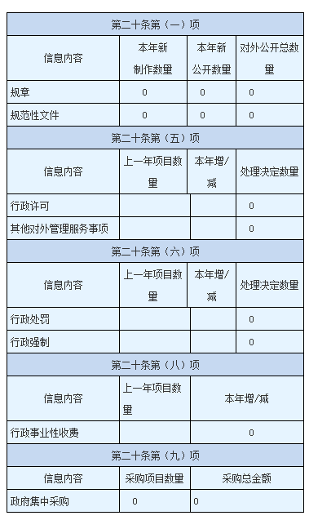

**三、收到和处理政府信息公开申请情况**

无

**四、政府信息公开行政复议、行政诉讼情况**

无

**五、存在的主要问题及改进措施**

2020年政府信息公开工作方面取得一定成效，但目前仍然存在一些问题和不足，主要表现为：一是对政府信息公开工作的认识还需进一步提高，公开的主动性和及时性有待提高。二是规范和信息更新速度和互动能力有待提高。

为了切实做好我局政府信息公开工作，我局将采取以下措施：

一是规范流程，根据信息公开要求，统一认识，努力规范工作流程。二是注重实效，扩大公开内容，进一步梳理部门信息，及时提供，定期维护，确保政府信息公开工作能按照既定的工作流程有效运作，公众能够方便查询。

**六、其他需要报告的事项**

无